Київський національний університет імені Тараса Шевченка

Факультет інформаційних технологій

Кафедра програмних систем і технологій

ЗВІТ

з лабораторної роботи № 7

Дисципліна «Обчислювальні методи»

Підготував:

студент гр. ІПЗ-23(1)

Гоша Давід Олександрович

Дата : 09.02.2022

Перевірив:

# Київ – 2022

**Тема: Інтерполяція і апроксимація**

**Дано**

Надані функціональні залежності згідно варіантів, наведених нижче.

**Завдання.**

1. Знайти оцінку кількості нектару **YW** у бджолиних одиницях, яку **w** працьовитих бджіл принесуть до вулика (всі разом в сумі).

Дані навести для кожної бджоли окремо **YW** та суму за всіх разом **sYW**.

Оцінку зробити за допомогою інтерполяції різними методами.

* Методом найближчого сусіда  **YW1** та **sYW1**.
* Методом лінійної інтерполяції  **YW2** та **sYW2**
* Методом кубічної сплайн інтерполяції  **YW3** та **sYW3.**

Побудувати графіки. **Y(X),    YW1(XW),    YW2(XW),    YW3(XW)**

2. Порівняти результати різних методів. Зробити висновки щодо найбільш ефективних. Пояснити причини.

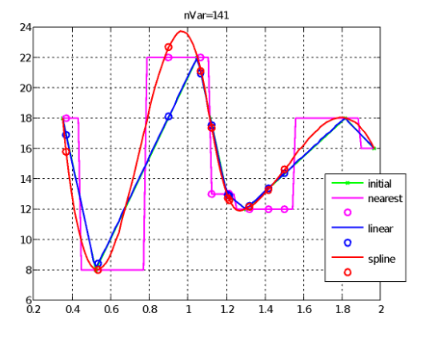

**Варіант 4**

**Завдання 1**

X = 350 630 996 1121 1251 1663 1998 2386

Y = 18 21 15 7 8 15 17 14

для Інтерполяції XW = 1803 583 1045 1058

для Апроксимації XW2 = 1803 583 1045 1058

Порядок апроксимуючого поліному d = 5

**Хід роботи:**  
Проініціалізуемо змінні для кожного проміжку кроку, обрахуємо похибку в кожному кроці віднявши результат першої функції від другої. Далі побудуємо графіки , так як один з наклався на інший перенесемо його на 6 пунктів в право. У самому кінці створемо дві функції та передамо в неї наші рівняння та будемо викликати спочатку розрахунків.

**Код**

clc

clear all

X = [ 350 630 996 1121 1251 1663 1998 2386];

Y = [18 21 15 7 8 15 17 14];

XW = [1803 583 1045 1058];

dX = (X(end)-X(1))/100;

XW100 = X(1) : dX : X(end);

YW = interp1(X,Y,XW100, 'nearest');

YW2_2 = interp1(X,Y,XW100, 'linear');

plot(XW100, YW, 'b');

hold("on");

y1 = interp1(X,Y,XW,'nearest');

plot(XW,y1, 'bo');

plot(XW100, YW2_2, 'g');

y2 = interp1(X,Y,XW,'linear');

plot(XW,y2, 'go');

c = spline(X,Y,XW100);

plot(XW100, c, 'r');

y3 = interp1(X,Y,XW,'spline');

plot(XW, y3, 'ro');

legend('nearest','nearest control points','linear','linear control points','spline','spline control points');

hold("off");

SumY1 = sum(y1);

display("Sum of honey by nearest method: "+ SumY1);

SumY2 = sum(y2);

display("Sum of honey by linear method: "+ SumY2);

SumY3 = sum(y3);

display("Sum of honey by spline method: "+ SumY3);

**Скриншоти Виконання**

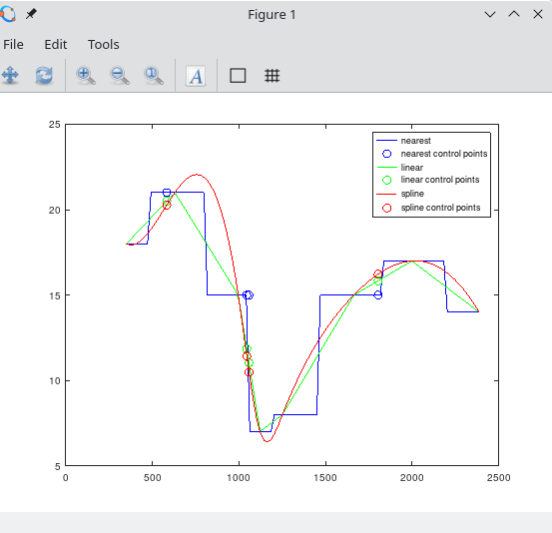

**Результати :**

Методом найближчого сусіда  YW1 та sYW1 - **66**

Методом лінійної інтерполяції  YW2 та sYW2 **- 58.4116**

Методом кубічної сплайн інтерполяції  YW3 та sYW3 **- 59.228**

**Висновки:**

У цій лабораторній роботі ми зробили оцінку за допомогою інтерполяції різними методами.

* Методом найближчого сусіда YW1 та sYW1.
* Методом лінійної інтерполяції YW2 та sYW2
* Методом кубічної сплайн інтерполяції YW3 та sYW3.

Побудувати графіки. Y(X), YW1(XW), YW2(XW), YW3(XW). Порівняли результати різних методів. Зробили висновки щодо найбільш ефективних.